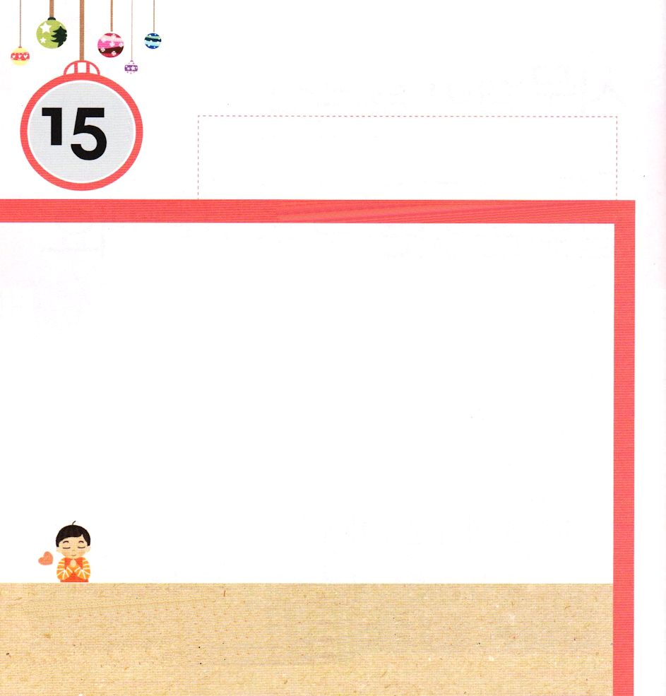
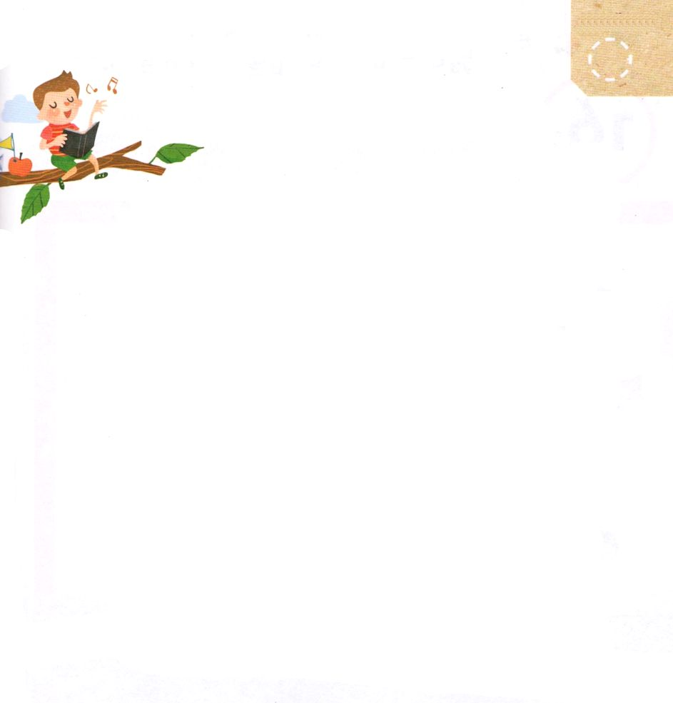

きょうの みことば

ヨハネ14:16 わたしは父にお願いします。そうすれば、父はもうひとりの助け主をあなたがたにお与えになります。その助け主がいつまでもあなたがたと、ともにおられるためにです。

げつようび

かみさまは いつでも どこでも
レムナントと ともに おられます。
ですから めに みえない サタンの せいりょくも
あなたに かつことは できないのです。
うれしい ときにも こわいと おもう ときにも
イエスさまが すべての もんだいの かいけつしゃで あり
キリストであると こくはくする
レムナントに なりましょう。

あいの かみさま！
いつも わたしと ともに いてくださって ありがとうございます。
イエスさまが キリストで あると こくはくして つたえる
レムナントに ならせてください。
イエス・キリストの おなまえによって おいのりします。アーメン

★さんびを とおして イエスさまは わたしの キリストで
あると こくはくしてみましょう。

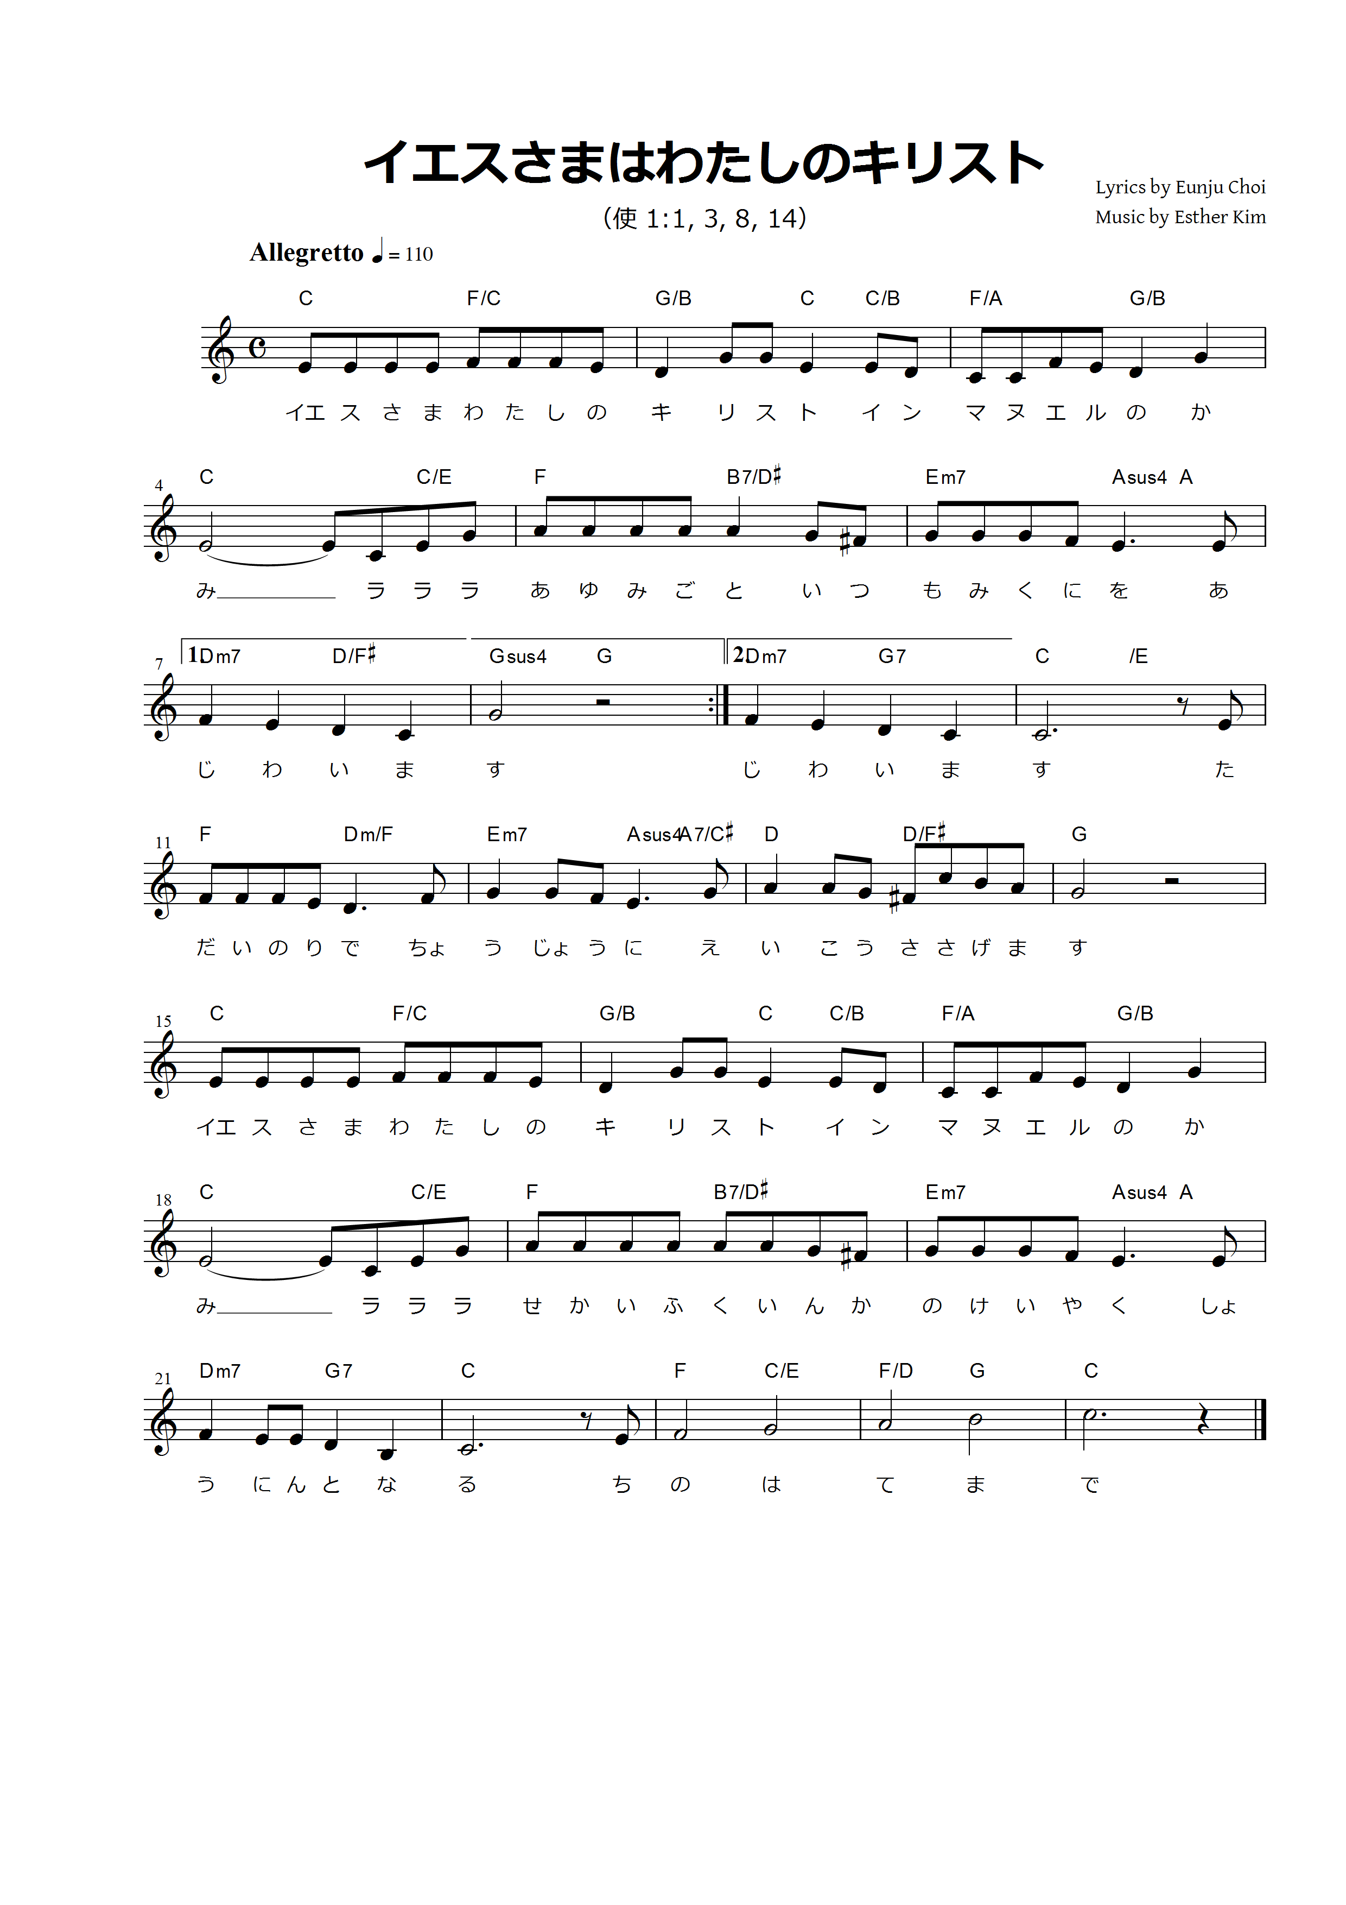

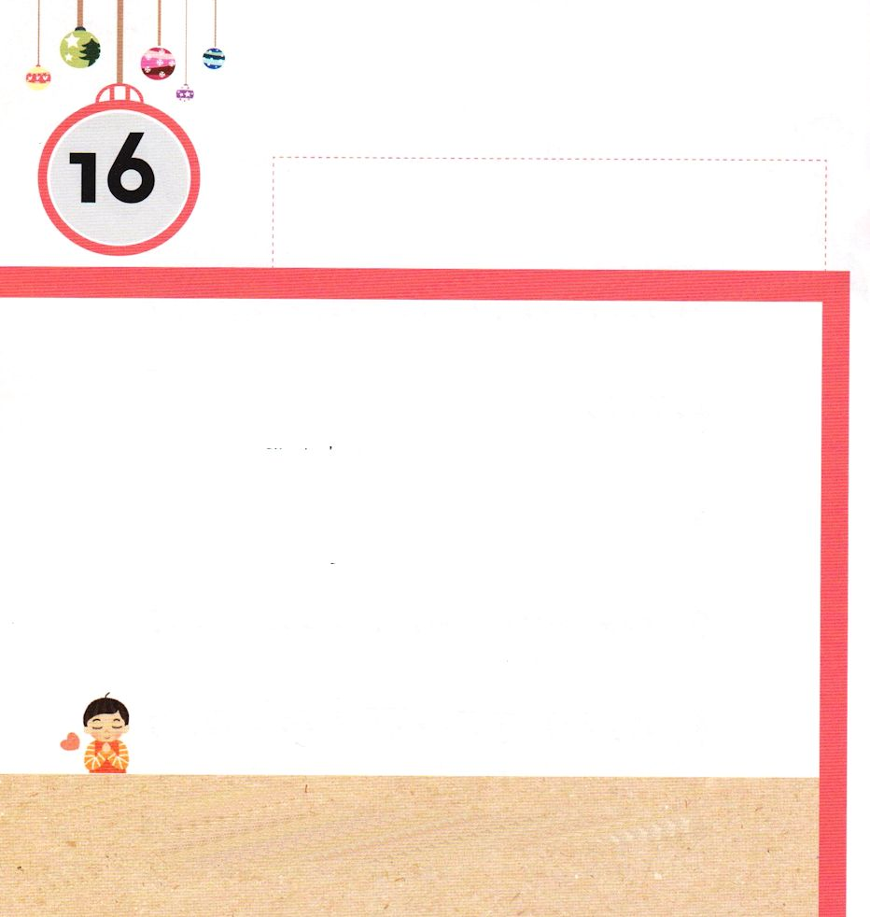

きょうの みことば

Ⅰコリント6:11～13 コリントの人たち。私たちはあなたがたに包み隠すことなく話しました。私たちの心は広く開かれています。あなたがたは、私たちの中で制約を受けているのではなく、自分の心で自分を窮屈にしているのです。私は自分の子どもに対するように言います。それに報いて、あなたがたのほうでも心を広くしてください。

かようび

かみさまは レムナントを とおして
ふくいんを きく ひとを そなえて おいて くださいました。
こころを ひろくして
まわりの たくさんの ひとびとを こころに いだいて
かみのこどもに なるようにと いのりましょう。
かわいい くちで どうどうと かみさまの みことばを
つたえましょう。

あいの かみさま！
まわりの たくさんの ひとに ふくいんを つたえることが できる
ように せいれいの みたしと ちえを ください。
イエス・キリストの おなまえによって おいのりします。アーメン

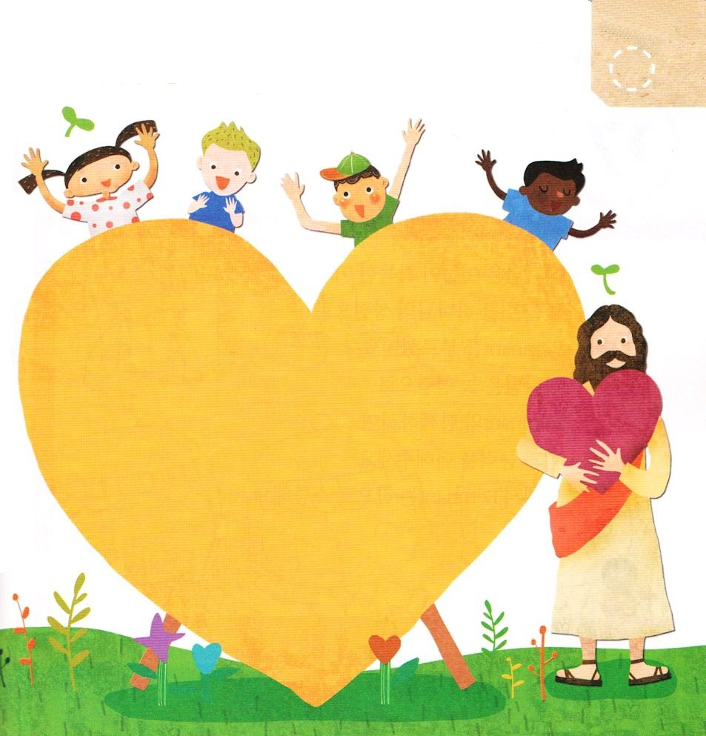
★レムナントが こころに いだいて いのっている ともだちの
なまえを かいてみましょう。その ともだちに つたえる
かみさまの みことばも かいてみましょう。

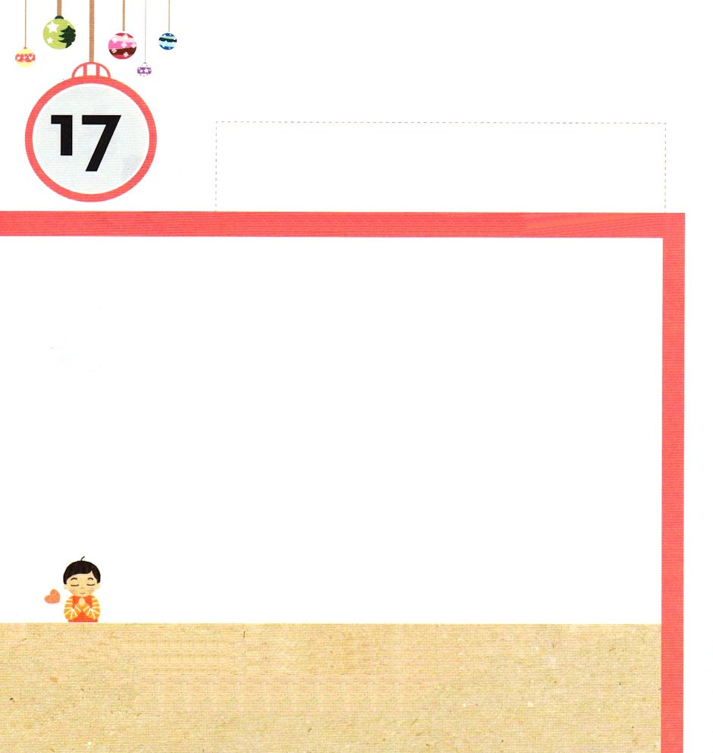

きょうの みことば

Ⅱコリント6:14～18 神の宮と偶像とに、何の一致があるでしょう。私たちは生ける神の宮なのです。神はこう言われました。「わたしは彼らの間に住み、また歩む。わたしは彼らの神となり、彼らはわたしの民となる。(16)

すいようび

かみさまは くらやみで いっぱいの このよに
ひかりを てらす かみの みやとして
レムナントを よばれました。
かみさまは いつも せいれいで
レムナントと ともにおられて
ちからと のうりょくを まし くわえて くださいます。
ですから、レムナントは とっても たいせつなのです。

あいの かみさま！
このよに ひかりを てらす かみの みやとして わたしを よんで
くださって ありがとうございます。
いつも せいれいに みちびかれる レムナントに ならせてください。
イエス・キリストの おなまえによって おいのりします。アーメン

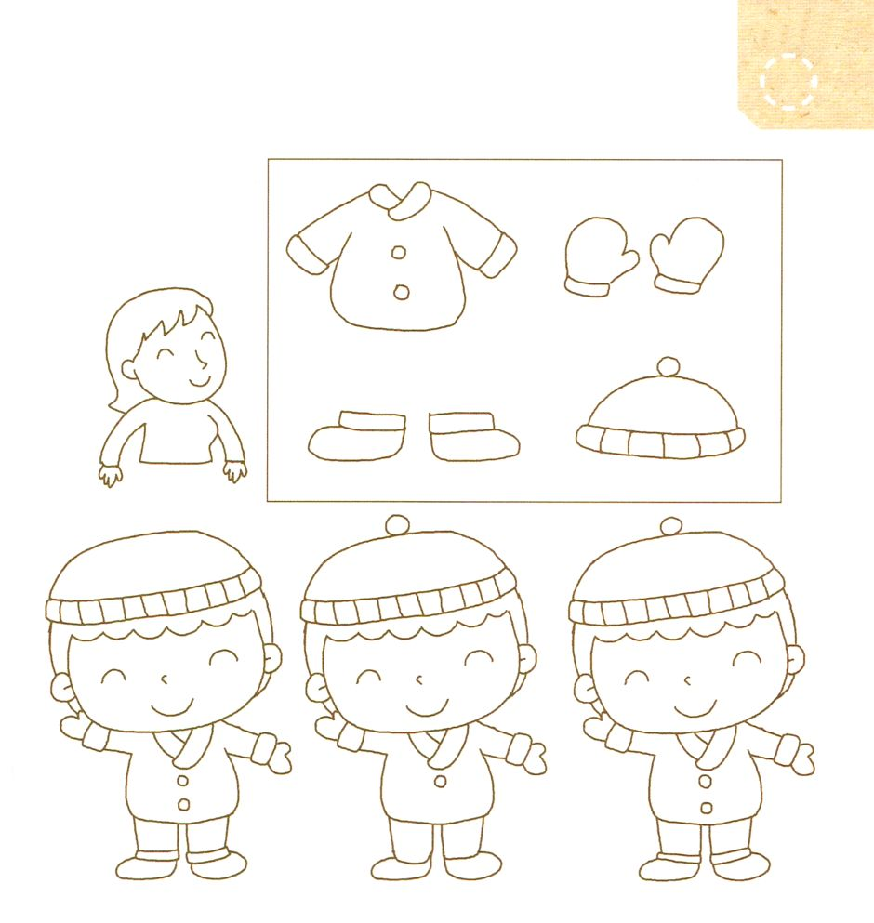
★レムナントは かみのみやです。
ですから きれいで せいけつな ふくを きることが たいせつです。
ママが じゅんびした とおりに きている レムナントの
すがたを さがしましょう。 きれいな いろで ぬりましょう。

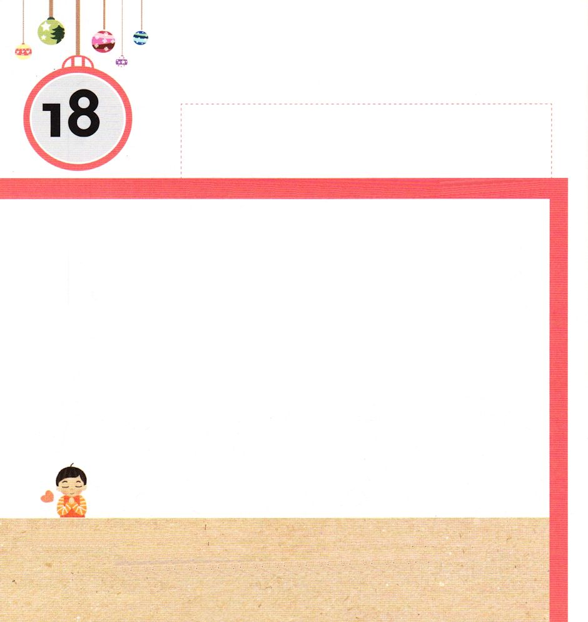

きょうの みことば

使徒14:19～20 ところが、アンテオケとイコニオムからユダヤ人たちが来て、群衆を抱き込み、パウロを石打ちにし、死んだものと思って、町の外に引きずり出した。しかし、弟子たちがパウロを取り囲んでいると、彼は立ち上がって町に入って行った。その翌日、彼はバルナバとともにデルベに向かった。

もくようび

かみさまは レムナントを さきを いく ひととして
つくられました。
さきを いく ひとは どんな くるしみが きても
おそれないで かるく かつことが できる ひとです。
ほかの ひとより さきを いくためには いつも
いのらなければ なりません。
いのりを とおして からだと こころを けんこうに
して ちえを つみかさねて いきましょう。

あいの かみさま！
どんな くるしみが きても おそれることなく かるく かって
いくことが できる レムナントに ならせてください。
イエス・キリストの おなまえによって おいのりします。アーメン

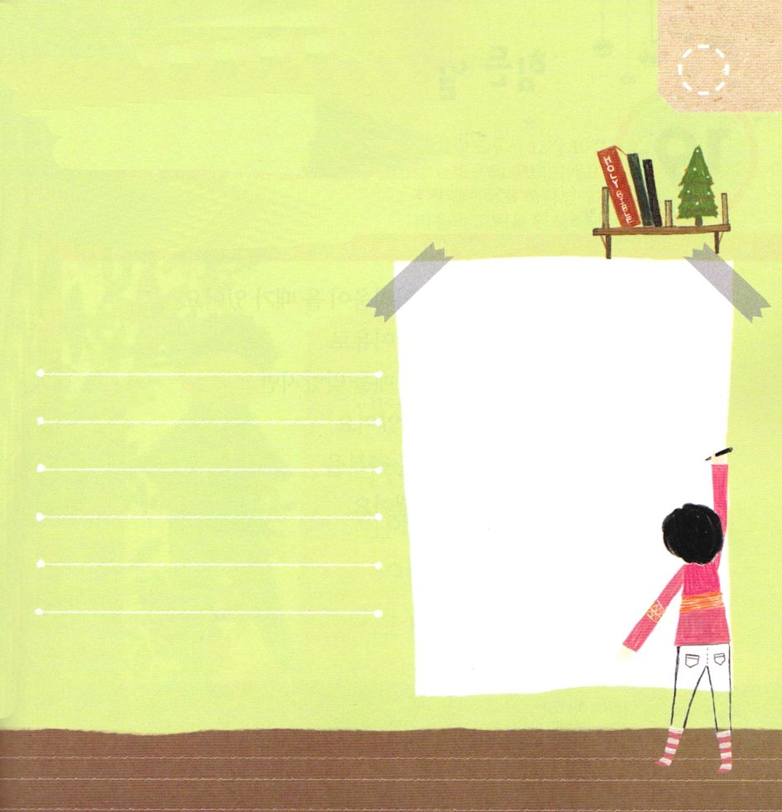
★レムナントに おそれたり くるしんだり していることは
ありますか。
（れい：いぬが いる みちが とおれません）

するのが いやなことが ありますか。
（れい：へやを かたづけなさいと ママが しかるのが いやです）

かみに かいて かみさまに いのりましょう。
かみさまは すべてを かいけつ してくださいます。

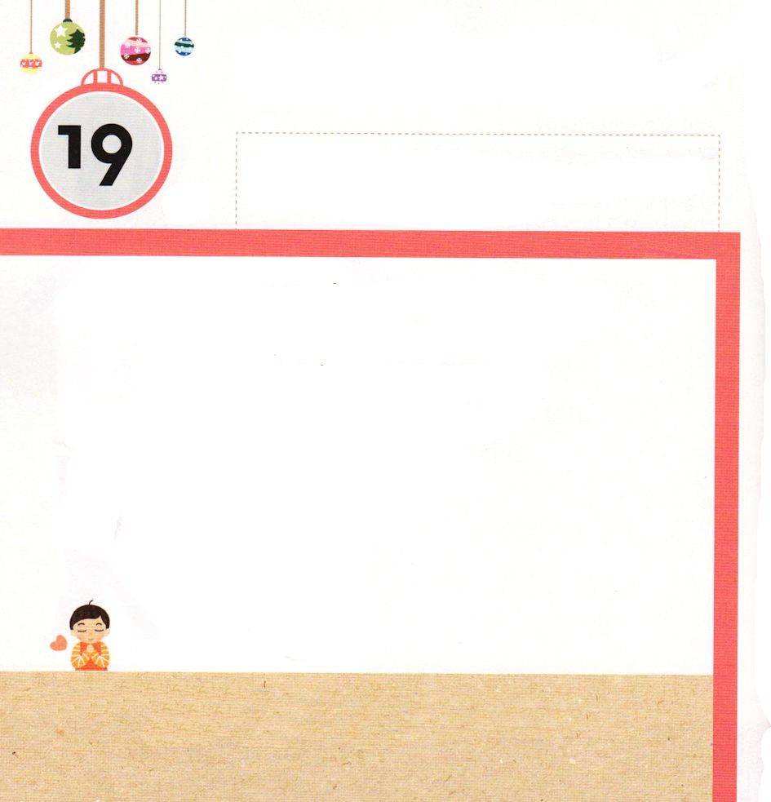
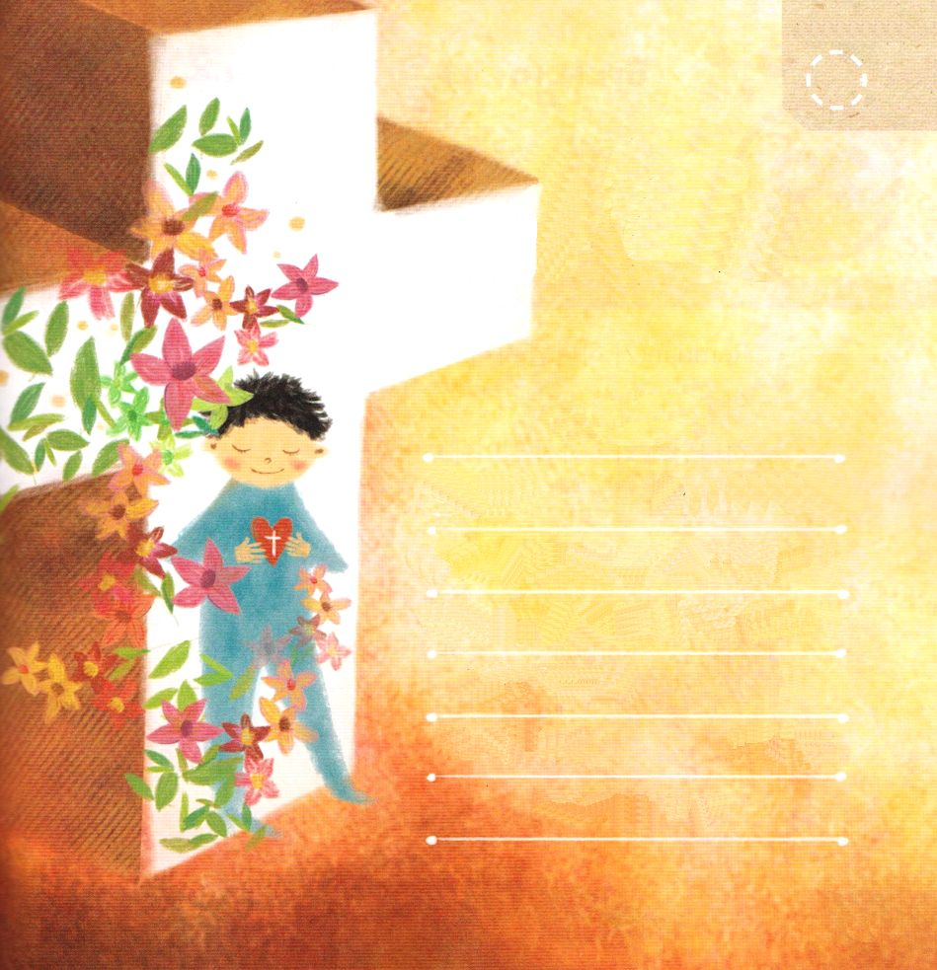

きょうの みことば

Ⅱコリント12:10 ですから、私は、キリストのために、弱さ、侮辱、苦痛、迫害、困難に甘んじています。なぜなら、私が弱いときにこそ、私は強いからです。

きんようび

ときには レムナントに くるいしことが ある ときが
あります。
パウロは ふくいんを つたえるという りゆうで
ひとたちから わるくちを いわれ むちで うたれましたが
かみさまに もんくを いいませんでした。
むしろ かみさまが もっと よい しゅくふくを
くださると しんじて いのったのです。

あいの かみさま！
わたしも パウロのように くるしい ことが あっても かみさまに
いのる レムナントに なれますように。
イエス・キリストの おなまえによって おいのりします。アーメン

★Ⅱコリント１２しょう１０せつは
パウロの こくはくです。
くるしい じょうきょうでも かみさまに
かんしゃした パウロの こくはくを
かんせいしましょう。

ですから、
わたしは、（ ）のために、よわさ、ぶじょく、くつう、はくがい、こんなんに あまんじて います。
なぜなら、わたしが （ ）ときにこそ、わたしは（ ）からです。
Ⅱコリント12:10

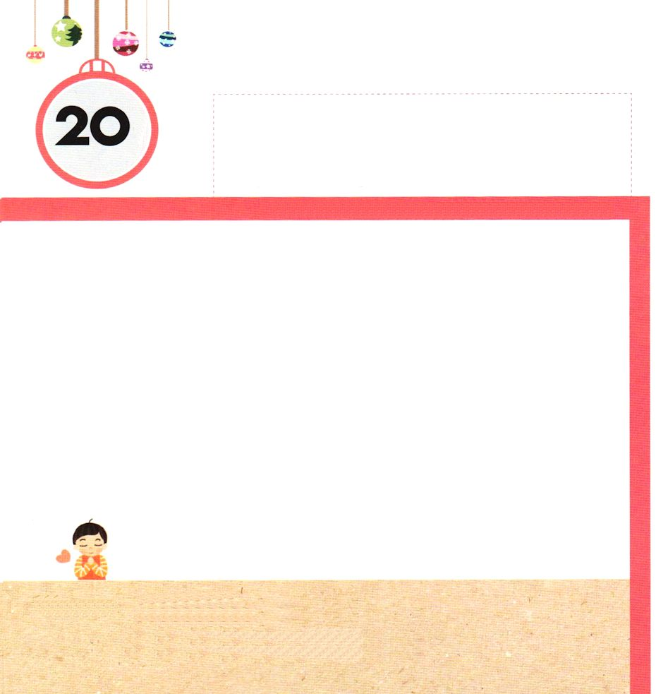
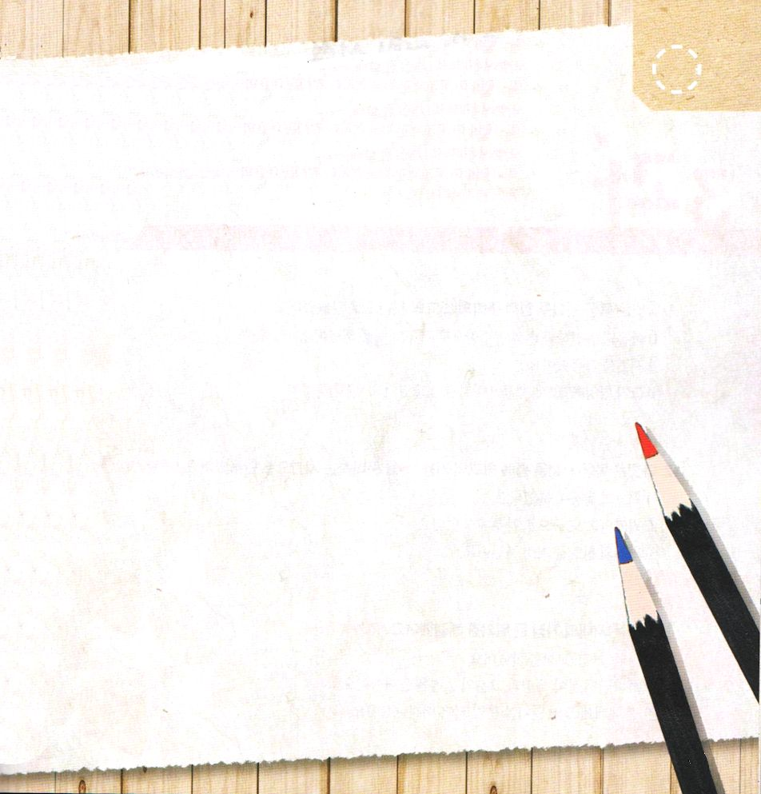

きょうの みことば
ローマ16:25～27 私の福音とイエス・キリストの宣教によって、すなわち、世々にわたって長い間隠されていたが、今や現わされて、永遠の神の命令に従い、預言者たちの書によって、信仰の従順に導くためにあらゆる国の人々に知らされた奥義の啓示によって、あなたがたを堅く立たせることができる方、知恵に富む唯一の神に、イエス・キリストによって、御栄えがとこしえまでありますように。アーメン。

どようび

レムナントが かみのこどもに なることは
とても とおい むかし（そうぞうの まえ）から
かみさまが やくそくして くださった ことです。
かみさまを めで ちょくせつ みることは できませんが
いつも レムナントの こころの なかに
ともに おられるという じじつを おぼえましょう。
かみさまは レムナントが すてきな でんどうしゃとして
せいちょう するように けんこうな からだと
ちえを くださいます。

あいの かみさま！
わたしを かみのこどもとして くださったことを ありがとうございます。
けんこうな からだと ちえを くださって すてきな でんどうしゃと
なることが できますように。
イエス・キリストの おなまえによって おいのりします。アーメン

★レムナントの こころの なかに いつも ともに
おられる かみさまを えがいてみましょう。

